Bijlage B. Checklist opbouw verzoek tot deelname

Uw verzoek tot deelname dient volledig in pdf te worden ingediend via TenderNed. De volgende checklist dient u te gebruiken en ook toe te voegen aan uw verzoek tot deelname op TenderNed onder “overige documenten”.

Check | Opnemen bij verzoek tot deelname via TenderNed
 | - Bijlage B
 | - Bijlage C
 | - Bijlage E
 | - Bijlage F
 | - Antwoord open vraag 1
 | - Antwoord open vraag 2

Naam (rechtsgeldig ondertekenaar)
Functie (rechtsgeldig ondertekenaar)
Volledige naam en rechtsvorm organisatie
Plaats en datum
Handtekening

Bijlage E. Formulier Kerncompetenties

U dient voor beide referenties onderstaand model in te vullen.

Kerncompetentie 1 | Toelichting
Kerncompetentie:

Opdrachtgever (organisatie):

Plaats van uitvoering:

Tijdstip van uitvoering:
(max. 3 jaar geleden)
Korte omschrijving opdracht:  (max. 500 woorden) | Korte beschrijving van de referentieopdracht.
Uitgevoerd als: | hoofdaannemer / in combinatie / als onderaannemer; betrokkenheid van de gegadigde en beschrijving van de werkzaamheden in relatie tot de totale dienstverlening van de referentieopdracht kort toelichten.
Totale waarde opdracht:
Contactpersoon:
- naam
- functie
- adres
- postcode + plaats
- telefoonnummer
Bijzonderheden:

De inschrijver verklaart dat voorgaande informatie naar waarheid is verstrekt en gaat ermee akkoord dat de Veluwse Onderwijsgroep, of daartoe door de Veluwse Onderwijsgroep aangewezen derden, direct, zonder tussenkomst van de aanbieder, bij de referent informatie inwint.
Naam (rechtsgeldig ondertekenaar)
Functie (rechtsgeldig ondertekenaar)
Volledige naam en rechtsvorm organisatie
Plaats en datum
Handtekening

Kerncompetentie 2 | Toelichting
Kerncompetentie:

Opdrachtgever (organisatie):

Plaats van uitvoering:

Tijdstip van uitvoering:
(max. 3 jaar geleden)
Korte omschrijving opdracht:  (max. 500 woorden) | Korte beschrijving van de referentieopdracht.
Uitgevoerd als: | hoofdaannemer / in combinatie / als onderaannemer; betrokkenheid van de gegadigde en beschrijving van de werkzaamheden in relatie tot de totale dienstverlening van de referentieopdracht kort toelichten.
Totale waarde opdracht:
Contactpersoon:
- naam
- functie
- adres
- postcode + plaats
- telefoonnummer
Bijzonderheden:

De inschrijver verklaart dat voorgaande informatie naar waarheid is verstrekt en gaat ermee akkoord dat de Veluwse Onderwijsgroep, of daartoe door de Veluwse Onderwijsgroep aangewezen derden, direct, zonder tussenkomst van de aanbieder, bij de referent informatie inwint.

Naam (rechtsgeldig ondertekenaar)
Functie (rechtsgeldig ondertekenaar)
Volledige naam en rechtsvorm organisatie
Plaats en datum
Handtekening

Bijlage F. Formulier Prijsaspecten
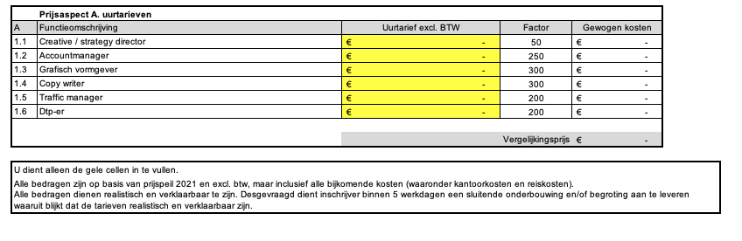
Zie Excelbestand

Naam (rechtsgeldig ondertekenaar)
Functie (rechtsgeldig ondertekenaar)
Volledige naam en rechtsvorm organisatie
Plaats en datum
Handtekening

